# Final Homework

# 抽题APP (60%)

* 设计一个软件实现随机抽题
  + 需要UI，可以在多个题库中随机抽取一个题目进行显示
  + 显示的题目可以进行放大和缩小
  + 抽过的题目不能再次出现
  + 随机的过程是可以再现和状态保存的，也就是把APP关掉，再打开，以前抽过的题目依然不能出现，除非点击了结束或者重置
  + 题目展示应该可以展示一些特殊字符
  + 题库一般用纯文本，题库在一个目录下，可以自动加载该目录下所有文本，目录应该是可以指定的
  + *题目可以是超文本如图片和公式

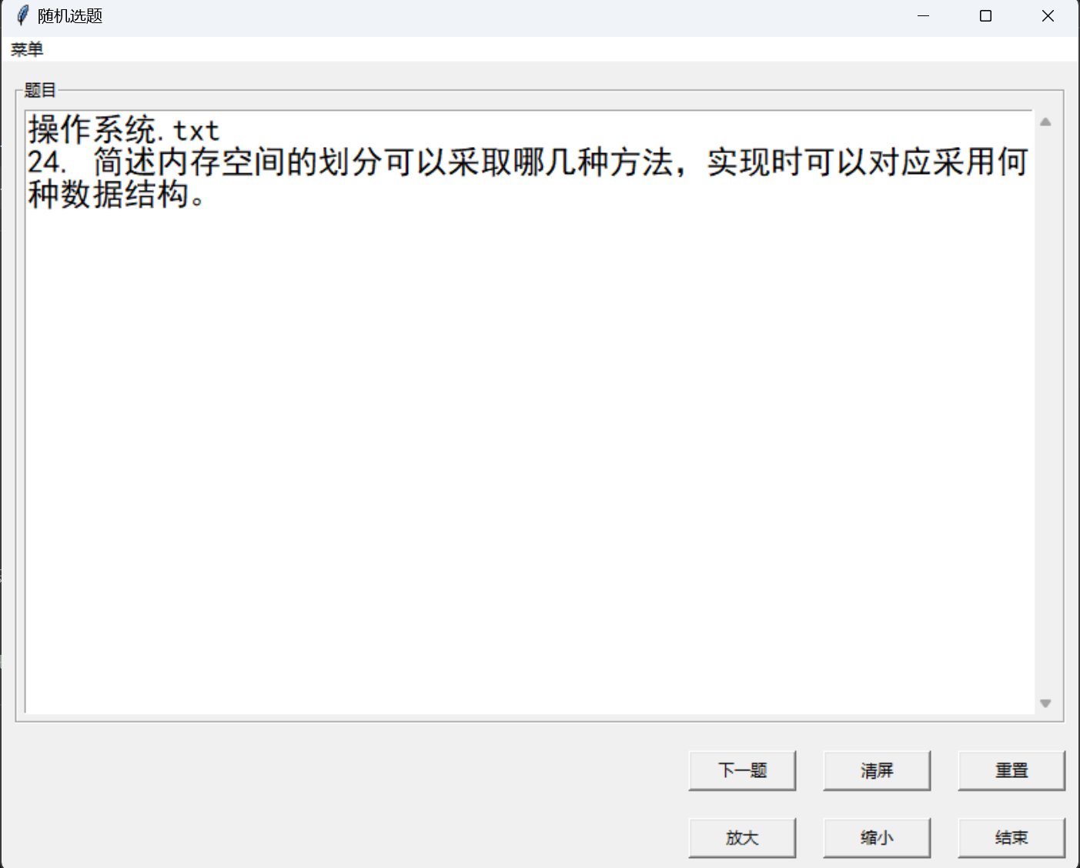

* 分组完成，每组1-4人
* 评价标准
  + 界面美观，成功实现了题库加载和随机抽题，可以得到60%以上的分数；
  + 成功实现了状态保存和自动加载，可以得到75%以上的分数；
  + 实现了超文本展示可以得到90%以上分数。

# 研究报告1份 (40%)

* 研究过程涉及的报告和代码应当分别上传到组长的学习通上，并在报告中进行说明
* 报告中应首先给出每位组员的贡献百分比
* Your thesis for should include:
  + Title Page
  + Abstract
  + Table of Contents (optional)
  + Chapter One - Introduction
  + Chapter Two – Requirement Specifications
  + Chapter Three – Design and Implementations
  + Chapter Four - Analysis
  + Chapter Five - Conclusion
  + References

# 可能有用的材料

[Create a Windows Forms app with C# - Visual Studio (Windows) | Microsoft Learn](https://learn.microsoft.com/en-us/visualstudio/ide/create-csharp-winform-visual-studio?view=vs-2022)